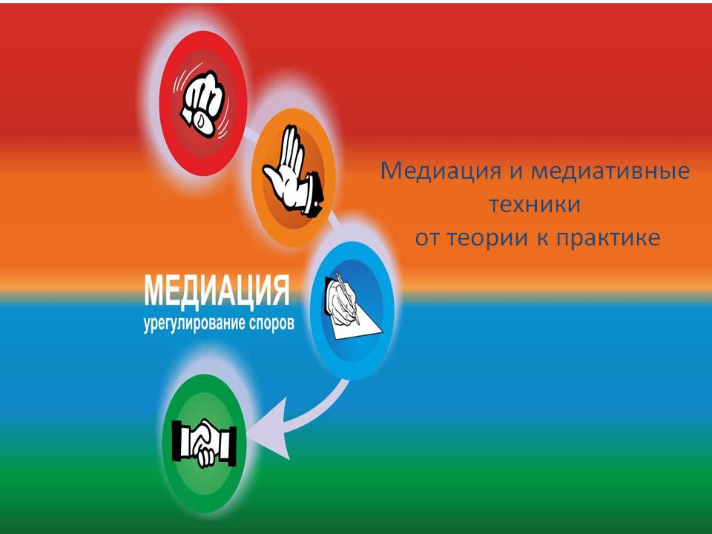

ВЕСЕННИЙ СЛЕТ МЕДИАТОРОВ

1-5 МАЯ 2019 г.
Краснодарский край, г-к. Анапа

Организатор слета
АНО ДПО «ЦЕНТР ПЕРЕГОВОРОВ И УРЕГУЛИРОВАНИЯ СПОРОВ (МЕДИАЦИИ)»

АНО ДПО «Центр переговоров и урегулирования споров (медиации)» г. Краснодар приглашает принять участие в Весеннем слете медиаторов, который будет проходить с 1-5 мая 2019г. в г-к. Анапе.
Цель слета
- Повышение квалификации медиаторов и др. специалистов.

Формат работы слета
- Тренинги практикующих медиаторов по применению медиации и медиативных техник в различных сферах деятельности.

Программа слета:
- 1 мая – съезд участников, презентация программ тренингов, культурная программа
- 2 мая 2019г. – тренинг «Напряженное сотрудничество сторон в семейной медиации». (Семейные споры отличаются многозадачностью сторон и множественностью предметов спора: технологии и способы работы с ними).
-Тренер М.Быкова, г. Москва- специалист в области медиации (медиатор) ФГБУ "Федеральный институт медиации", тренер-медиатор Центра медиации и права, старший преподаватель кафедры «Медиация в социальной сфере» МГППУ, город Москва,Член СРО «Национальная организация медиаторов», Сертифицированный семейный медиатор Member College of Mediators UK 2018 (член Коллегии медиаторов Великобритании)

- 2 мая 2019 г. – тренинг «Бизнес Медиация М2В. получение заказа из Арбитражного суда» (Поиск споров, в которых может быть применена медиация. Инструменты делового общения и взаимодействия с клиентом. Документооборот. Медиация в бизнесе.)

- Тренер Е. Киселев, г. Самара - медиатор, тренер по медиации. Автор и инициатор проекта «Миру быть!», получивший грант Президента России. Автор методики по получению заказа на бизнес медиацию из Арбитражного суда. Руководитель команды медиаторов М2В (работа с бизнес конфликтами). Член координационного совета НП «Лига медиаторов» (г. Санкт-Петербург)

- 3 мая 2019 г. – тренинг «Коммерческая медиация» (Что такое коммерческая медиация. Отличия коммерческой медиации от др видов медиации. Залог успеха коммерческой медиации. Виды коммерческих споров и их особенности. Споры между учредителями, трудовые споры и т.д.)

- Тренер Л. Власова, г. Минск - медиатор, эксперт в области коммерческой медиации, международный тренер медиатор, кандидат юридических наук. Учредитель УПУ «Центр медиации и переговоров». Член Квалификационной комиссии по медиации Министерства юстиции Беларуси. Приняла участие в разрешении более 100 коммерческих и других споров

- Тренер А. Пухова, г. Минск - практикующий медиатор с 2013 года, тренер медиатор учебно-практического учреждения «Центр медиации и переговоров» (Минск, Беларусь). Международный тренер медиатор. Начальник отдела общеправовой работы ИООО «Эпам Системз»(Беларусь). Эксперт в области медиации и по ведению переговоров. Организатор Международного русскоязычного студенческого конкурса по медиации и переговорам «Медиация будущего»

- 3 мая 2019 г. – тренинг «Чтение и определение наличия лжи при общении в переговорах и медиации (профайлинг)» (Определение психологического профиля человека. Особенности характера и поведения людей различных профилей. Распознавание лжи).
- Тренер Т. Пилецкая, г. Санкт Петербург - адвокат. Сооснователь, Председатель Координационного Совета НП «ЛИГА МЕДИАТОРОВ» (Санкт-Петербург) Эксперт Санкт-Петербургского Центра Общественных процедур «Бизнес против коррупции» и общественный помощник Уполномоченного по защите прав предпринимателей в Санкт-Петербурге в аппарате Уполномоченного при Президенте РФ по защите прав предпринимателей. Специалист в области межличностных конфликтов, конфликтов между собственниками компаний, топ менеджерами, конфликтологическое сопровождение бизнеса, разрешение групповых конфликтов на предприятиях, а также в рамках процедур банкротства. Бизнес переговоры, в т.ч в рамках процедур банкротства. Переговоры с предприятиями монополистами на рынке, банками, лизинговыми компаниями, компаниями и корпорациями в сфере строительства и др.

- 4 мая 2019г. – тренинг «Работа с манипуляциями в консультировании, переговорах, медиации» (Место и роль манипуляций в переговорах в разных сферах современной практики. Исследуются признаки и особенности разных видов манипуляций. Выявляются причины уязвимости к манипуляциям, разрабатываются целенаправленные методы противодействия им).
- Тренер Е. Иванова, г. Санкт Петербург - медиатор, тренер медиации, переговоров, работы с конфликтом с 1992 года, канд. психологических наук, доцент кафедры конфликтологии и руководитель медиационной клиники Санкт-Петербургского государственного университета

- 5 мая 2019г. – тренинг «Управление групповым взаимодействием или особенности работы с групповыми конфликтами» (Как медиация может повысить эффективность группового взаимодействия. В чем особенности групповых конфликтов. Как работать конструктивно, когда сталкивается много мнений. Как можно контролировать поведение сторон. Инструменты, помогающие управлять коммуникацией. Как подготовиться к переговорам. Как обеспечить исполнимый результат)
- Тренер Ю. Яковлева, г. Пермь - профессиональный медиатор, переговорщик с десятилетним опытом ведения переговоров разного уровня, бизнес-тренер, автор ряда изданий в области конфликт -менеджмента, автор тренинговых курсов по управлению переговорами, эффективной коммуникации и работе с конфликтами.

- 5 мая 2019 г. – тренинг «Служба школьной медиации. Особенности взаимодействия медиатора с подростками» (Модели решения конфликтных ситуаций с подростками и их родителями при помощи служб школьной медиации)
- Тренер И. Манина, г. Москва - Магистр психологии, медиатор, тренер медиаторов, член СРО НП «Национальная организация медиаторов». Специалист в области системной семейной и школьной медиации, межличностных отношений. Педагог психолог. Преподаватель кафедры «Организационная психология» НОЧУ «Московский институт психоанализа»

- 5 мая 2019 г . 18.00 - Мастер- класс –встреча на Террасе Гостиницы «Мирабель»- «Истории из практики медиаторов" (истории практикующих медиаторов, которые значительно повлияли на их дальнейшую практику - проводит В. Арбекова, г. Санкт – Петербург

Место проведения слета
- Краснодарский край, г-к Анапа, ул. Кирова 1А, санаторий «Мирабель»
- 9.00-17.00 – время проведения тренинга
- 11.00-11.30 – кофе брейк
- 13.00-14.00- обед
- 15.30-16.00 – кофе брейк

Стоимость участия
- 12 000 руб. (4 дня обучающих тренингов по разным темам и экскурсии по достопримечательностям г-к Анапы входные билеты за доп. оплату)
- Участие в отдельном тренинге 3000 руб.

Бронирование отелей:

- Санаторий «Анапа Океан» (сайт: www.anapaokean.ru, тел 8-800-250-27-55, с пометкой «участник конференции» - 20% скидка)
- Гостиница «Мирабель» ( сайт: www.anapa-mirabel.ru, контактное лицо: Светлана Васильевна, тел. 89186388091, с пометкой «участник конференции» - льготная стоимость).

контакты: тел 8-918-242-79-50 Елена
тел 8-918-279-28-60 Наталья
сайт: http://mediacia-conf.ru/, , http://www.mediacia-center.com
e-mail: elena_morozova_7@bk.ru

